Où se trouve les sections FSG?
Afin de vous aider, plusieurs sections ont été construites par notre équipe avec la typographie et les couleurs FSG. Voici où les trouver.
En mode complet, trouvez le + dans le menu de gauche.
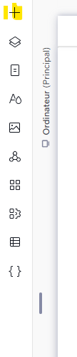
Ensuite, choisissez «Éléments»

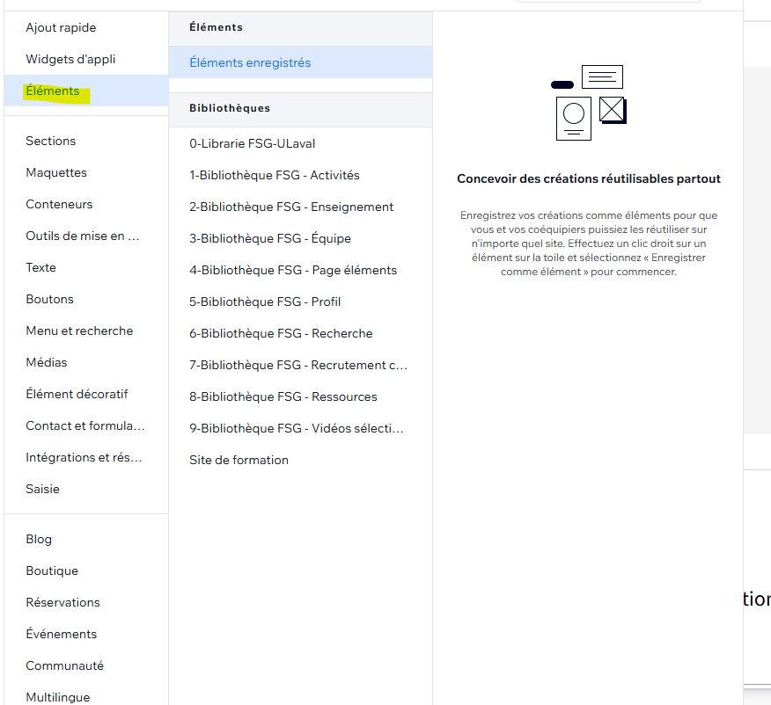

Dans la bibliothèque, se trouvent les sections. Vous pouvez glisser et déposer dans la section de votre choix.

